教职成司函〔2015〕84号
关于开展首批国家级农村职业教育和成人教育示范县展示与交流平台建设培训的通知

有关省、自治区、直辖市教育厅（教委），新疆生产建设兵团教育局，各有关单位：
为深入贯彻《国务院关于加快发展现代职业教育的决定》提出的“推动一批县（市、区）在农村职业教育和成人教育改革发展方面发挥示范作用”的工作要求，推动国家级农村职业教育和成人教育示范县创建活动深入开展，我司委托国家开放大学进行“首批国家级农村职业教育和成人教育示范县展示与交流平台建设”（简称示范县展示与交流平台）的开发工作。目前，示范县展示与交流平台已完成前期开发工作并投入试运行，按照边建设、边运行、边完善的原则，为切实做好下一阶段的使用和完善工作，兹定于6月24日至25日在北京组织相关培训,现将有关工作通知如下：
一、切实重视示范县展示与交流平台的建设工作
建设示范县展示与交流平台是示范县教育信息化建设的重要内容，也是展示和交流示范县职业教育和成人教育成果的重要窗口。省、市教育行政部门要高度重视展示与交流平台建设，督促首批入围的示范县按照我部统一部署确保平台开通。各示范县要尽快明确平台牵头建设部门，并就平台建设工作进行定期的督促检查。
二、落实示范县展示与交流平台信息员
为保证示范县展示与交流平台平稳、有序运行，切实促进其发挥相应作用，请各示范县相关责任部门安排熟悉信息技术和网页编辑，工作认真负责的专人担任信息员 (信息员任职要求见附件2)。对信息员要明确工作职责，并定期进行检查考核。
三、培训工作安排
我司委托国家开放大学对承担示范县展示与交流平台建设的责任部门负责人及信息员进行培训。培训时间为6月24日至25日。请首批示范县（名单见附件1）承担展示与交流平台建设部门负责人及信息员共2人参加培训。受训人员的交通及食宿费自理。有关会务安排如下：
1.报到时间：2015年6月23日
2.报到地点：北京市大兴区清源北路16号校长大厦1层
电话：010-69293838或010-69248888转6888
3.不安排接站，请受训人员自行前往报到地点。
4.校长大厦地图及详细乘车路线详见附件4
5.联系方式
（1）教育部职成司农村处
联系人/电话：董艳华、陈红杰/66096360（兼传真）
电子邮箱：zcsncc@moe.edu.cn
（2）国家开放大学
联系人/电话：王凯赓/010-66490416、66490413(传真)

电子邮箱: zzx@crtvu.edu.cn
附件1：首批示范县名单
附件2：示范县展示与交流平台信息员任职要求
附件3：示范县展示与交流平台建设培训会回执
附件4：校长大厦地图及详细乘车路线

教育部职业教育与成人教育司
2015年6月10日

附件1：

首批示范县名单

序号 | 省（自治区、直辖市）及新疆生产建设兵团 | 首批创建入围县（市、区）
1 | 北京市 | 大兴区
2 |  | 房山区
3 | 天津市 | 蓟县
4 |  | 静海县
5 |  | 北辰区
6 | 河北省 | 唐山市丰南区
7 |  | 邢台市南宫市
8 |  | 邯郸市武安市
9 | 山西省 | 晋中市平遥县
10 | 内蒙古自治区 | 呼伦贝尔市阿荣旗
11 |  | 巴彦淖尔市乌拉特前旗
12 | 辽宁省 | 朝阳市建平县
13 |  | 沈阳市辽中县
14 |  | 本溪市桓仁满族自治县
15 | 黑龙江省 | 牡丹江市宁安县
16 |  | 黑河市五大连池市
17 |  | 齐齐哈尔市讷河市
18 | 上海市 | 嘉定区
19 |  | 奉贤区
20 |  | 青浦区
21 | 江苏省 | 苏州市昆山市
22 |  | 南通市如东县
23 |  | 南京市江宁区
24 | 浙江省 | 宁波市慈溪市
25 |  | 嘉兴市平湖市
26 |  | 湖州市德清县
27 | 安徽省 | 合肥市长丰县
28 |  | 宣城市宣州区
29 |  | 滁州市定远县
30 | 福建省 | 福州市福清市
31 |  | 漳州市龙海市
32 |  | 宁德市福鼎市
33 | 江西省 | 抚州市东乡县
34 | 山东省 | 潍坊市诸城市
35 |  | 泰安市岱岳区
36 |  | 临沂市莒南县
37 |  | 潍坊市寿光市
38 | 河南省 | 安阳市汤阴县
39 |  | 许昌市禹州市
40 |  | 周口市项城市
41 | 湖北省 | 武汉市江夏区
42 |  | 孝感市安陆市
43 | 湖南省 | 长沙市望城区
44 |  | 永州市祁阳县
45 |  | 娄底市涟源市
46 | 广东省 | 广州市增城区
47 |  | 佛山市三水区
48 |  | 韶关市乳源瑶族自治县
49 | 重庆市 | 江津区
50 |  | 黔江区
51 |  | 垫江县
52 | 四川省 | 成都市双流县
53 |  | 成都市温江区
54 |  | 宜宾市宜宾县
55 | 贵州省 | 六盘水市盘县
56 | 陕西省 | 安康市旬阳县
57 |  | 延安市洛川县
58 | 青海省 | 西宁市湟中县
59 | 新疆生产建设兵团 | 第四师六十六团

附件2:

示范县展示与交流平台信息员任职要求

一、岗位职责
1.负责示范县网站栏目信息的搜集、整理、加工、制作；
2.负责示范县网站相关栏目、稿件的编辑、发布，信息录入等工作；
3.负责与本区域项目负责人、平台技术工程师的沟通协调工作；
4. 负责网站建设整体进度，效果，并及时反馈。
二、任职要求
1.熟练使用Office办公软件，掌握PS基础技能，掌握网站内容更新及维护的系统操作技能；
2.有一定的文字功底，较强的信息采编能力；
3.熟悉本县涉农教育相关院校项目的情况，能及时与相关负责人沟通协调；
4.较高的职业素养、敬业精神，擅于沟通；
5.在平台运行的前5年内工作保持相对稳定。
附件3：

示范县展示与交流平台建设培训会回执

单位盖章：
单位名称
部门名称
通讯地址 |  |  |  | 邮 编
参会代表名单
姓 名 | 职 务 | 性 别 | 手 机 | 办公电话 | 电子邮件
抵京时间及方式
离京时间及方式

备注：请与会人员于6月20日前将填写完毕的会议回执传真至010-66490413或发送电子邮件至: zzx@crtvu.edu.cn

附件4：
校长大厦地图及详细乘车路线
一、校长大厦地图
校长大厦方位图 | 校长大厦位置图
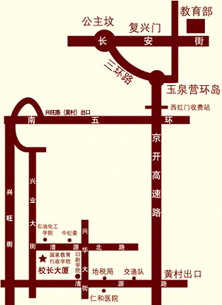 | 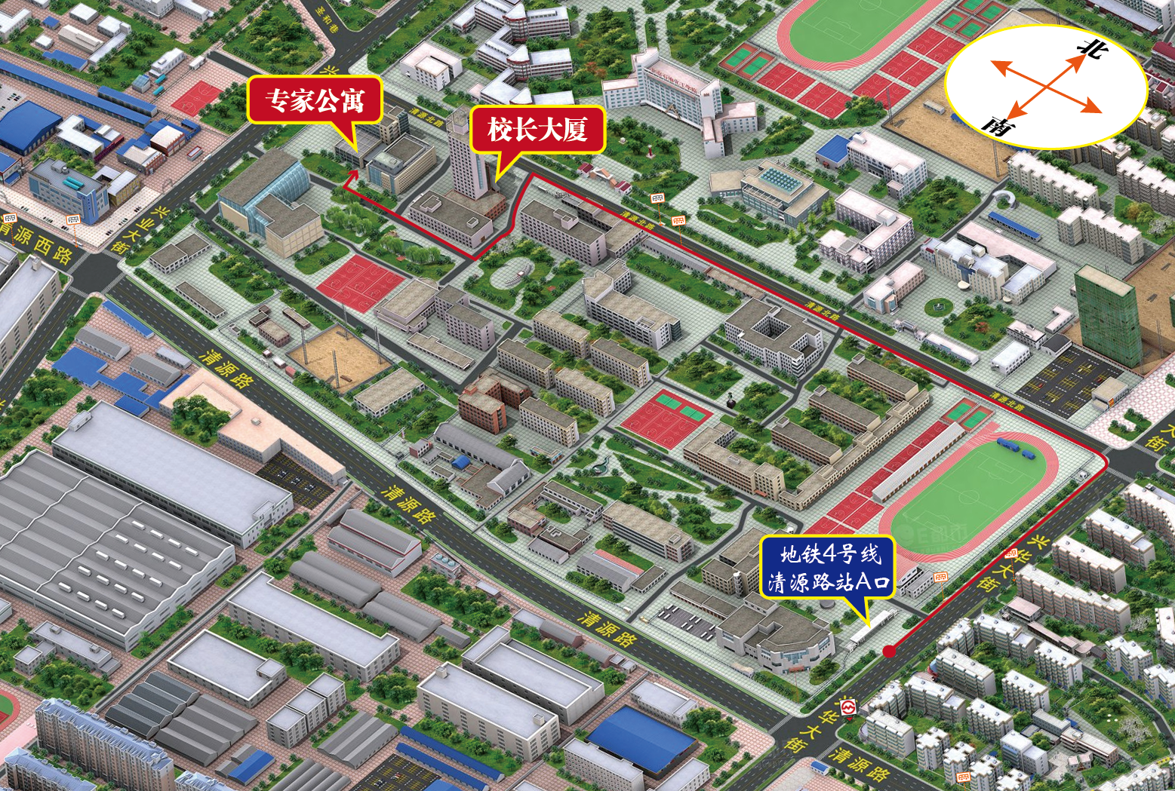

二、校长大厦详细乘车路线
地址：北京市大兴区清源北路
地点 | 距离 | 交通工具 | 乘车路线
首都国际机场 | 54公里 | 公共交通 | 机场快轨→东直门转乘地铁2号线→西直门（换乘4号线）→至清源路站，由A口出。
北京西客站 | 23公里 | 公共交通 | 乘地铁9号线→国家图书馆站（换乘4号线）→至清源路站，由A口出。
北京火车站 | 28公里 | 公共交通 | 乘地铁2号线→宣武门（换乘4号线）→至清源路站，由A口出。
北京南站 | 25公里 | 公共交通 | 乘地铁4号线→至清源路站，由A口出。
北京北站 | 28公里 | 公共交通 | 乘地铁4号线→至清源路站，由A口出。
乘上述公共交通到清源西里站后
北行至第一个红绿灯口左转（清源北路）西行300米即到国家教育行政学院北门。
自驾车前往 | 京开高速公路南行，过收费站后第二个出口（黄村出口）行至第一个红绿灯口右转（清源路）西行至第三个红绿灯路口右转（兴华大街）北行至第一个红绿灯口左转西行300米即可到国家教育行政学院北门。
校长大厦电话 | 电话：010-69293838或010-69248888转6888

